PHISHING I SMISHING
Phishing napadi su najčešće elektronske poruke koje potiču primatelja da nešto uradi, s ciljem postizanja jednog od dva cilja:
- Da vas prevari i navede da podijelite osobne podatke
- Da vas prevari i navede da preuzmete štetan zlonamjerni softver.

SMiShing je sličan prijevari putem e-pošte, ali korisnike vara putem SMS poruke. Mnogi su svjesni email phishinga; međutim, manje ljudi sumnja na SMS poruke, što povećava vjerojatnost da padnu na prijevaru.
Pronaći na internetu primjer SMShinga i zalijepi sliku.
Kako prepoznati da je poruka PHISHING ILI SMISHING? PROUČI NA INTERNETU I DOPIŠI.

JE LI OVO PHISHING PORUKA? ZAŠTO?

ZAŠTO ZAKLJUČUJEŠ DA JE OVO PHISHING PORUKA?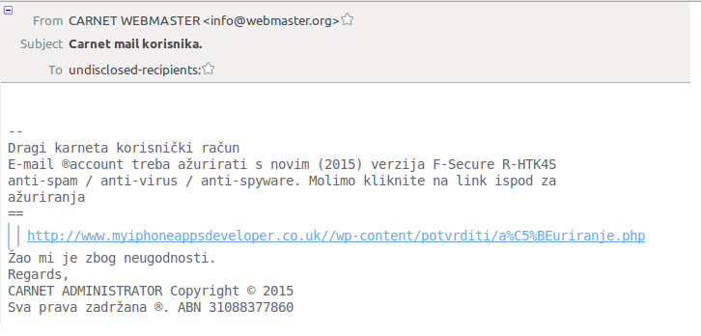

ZAŠTO ZAKLJUČUJEŠ DA JE OVO PHISHING PORUKA?